Comandos Básicos y Gestión de Linux
Autor/Tutor




Tiempo aproximado: 20 min

Universidad San Carlos de Guatemala
Facultad de ingeniería.
Ingeniería en ciencias y sistemas

Indice
Indice 1
Competencia(s) 2
Sub Tema 1:Comandos Básicos de Linux 2
Objetivo 2
Introducción 2
Contenido 2
Pongamos en Práctica la Teoría 3
Caso de Estudio 1 3
Caso de Estudio 2 3
Conclusiones 4
Sub Tema 2: Gestión de Usuarios y Procesos 4
Objetivo 4
Introducción 4
Contenido 4
Pongamos en Práctica la Teoría 5
Caso de Estudio 1 5
Caso de Estudio 2 5
Conclusión General 5
Referencias 6

MARCO FORMATIVO

Valores
Nombre del valor | ¿Cómo se aplica en tu laboratorio?
Responsabilidad | La forma en que abordamos los entregables y responsabilidades del curso

Competencia(s)
Indique la competencia general del curso y la competencia específica trabajada en esta lectura.
Tipo de Competencia
Competencia General | Aprender cómo funcionan los sistemas operativos
Competencia Específica | Aprender a usar Linux

ABSTRACT
Comando basicos en Linux

REFERENCIAS
- Shotts, W. E. (2019). The Linux Command Line: A Complete Introduction.
- Negus, C. (2020). Linux Bible. Wiley.
- https://man7.org/linux/man-pages/
- https://linuxcommand.org/

CONTENIDO

Comandos Básicos de Linux

Objetivo
Aprender el uso de comandos fundamentales para la navegación, manipulación de archivos y estructura del sistema en Linux.

Introducción
La interfaz de línea de comandos (CLI) es una herramienta poderosa para interactuar con sistemas Linux. Dominar los comandos básicos permite al usuario comprender mejor el sistema y operar con mayor precisión.

Contenido
- Navegación: pwd, cd, ls
- Manipulación de archivos: cp, mv, rm, mkdir, touch
- Visualización de contenido: cat, more, less, head, tail
- Permisos y propiedades: chmod, chown, stat
- Búsqueda y filtros: find, grep, sort, wc

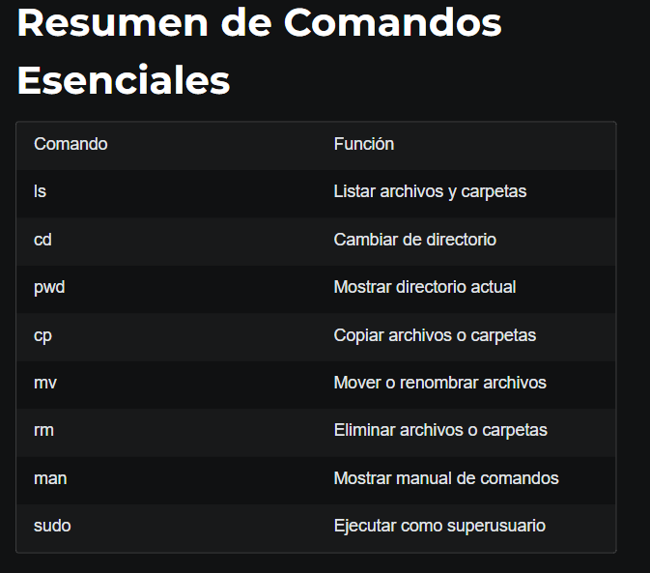

Sub Tema 2: Gestión de Usuarios y Procesos

Objetivo
Administrar usuarios, grupos y procesos en Linux utilizando comandos y buenas prácticas de seguridad.

Introducción
El sistema de gestión de usuarios en Linux se basa en archivos como /etc/passwd y /etc/shadow, y permite crear entornos multiusuario controlados. A su vez, la gestión de procesos garantiza el control de ejecución de aplicaciones.

Contenido
- Gestión de usuarios: adduser, passwd, usermod, deluser
- Grupos: groupadd, gpasswd, groups, id
- Procesos: ps, top, htop, kill, nice, renice
- Servicios y demonios: systemctl, service, journalctl

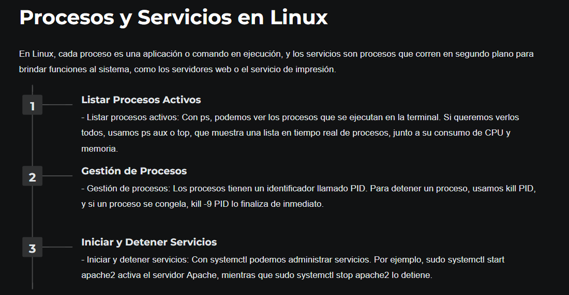

5. Palabras clave / Glosario
Linux, comandos
6. Preguntas generadoras

Más allá de la clasificación técnica (RTOS, distribuido, modular), ¿qué factores no técnicos (como costos, ecosistema de desarrollo o soporte comunitario) crees que son decisivos al elegir un sistema operativo para un proyecto crítico en un hospital o laboratorio?

La modularidad de Linux se presenta como una gran ventaja. Sin embargo, ¿qué desafíos o riesgos potenciales puede implicar esta característica en entornos donde la estabilidad y la seguridad son primordiales?

7. Pongamos en Práctica la Teoría

7. Pongamos en Práctica la Teoría

7.1. Caso de Estudio 1: Fallo en la Sincronización de Datos de Pacientes en una Clínica
7.1.1. Problema que dio origen al caso de estudio
Una clínica local utilizaba un sistema operativo obsoleto y monolítico para su servidor de historiales médicos. Tras una actualización de hardware, el sistema comenzó a experimentar fallos intermitentes que provocaban que los datos de los pacientes (como nuevas recetas o resultados de laboratorio) no se actualizaran correctamente en todas las terminales de consulta.
7.1.2. Impacto del problema
Los médicos, al no tener información actualizada, realizaron prescripciones basadas en datos desactualizados en al menos tres ocasiones, lo que afortunadamente no tuvo consecuencias graves para los pacientes, pero generó una alta alarma. La confianza en el sistema se vio severamente dañada, y el personal administrativo dedicaba horas extra a verificar manualmente la consistencia de la información.
7.1.3. Solución y resultados obtenidos
Se migró el servidor a una distribución estable de Linux (Debian). Su naturaleza modular y robusta permitió instalar solo los servicios necesarios para la base de datos y el acceso en red, eliminando los componentes problemáticos del sistema anterior. Se utilizaron scripts con comandos como grep y find para auditar y corregir inconsistencias en los archivos de datos durante la migración.
Resultados: La estabilidad del servidor mejoró un 100%, eliminando los fallos de sincronización. Los administradores, gracias al control que ofrece la línea de comandos de Linux, pudieron automatizar tareas de respaldo y monitoreo, mejorando la eficiencia operativa y recuperando la confianza del personal clínico.

7.2. Caso de Estudio 2: Colapso por Carga en un Servidor de Análisis de Datos
7.1.1. Problema que dio origen al caso de estudio
Un equipo de investigación universitaria utilizaba un servidor con un sistema operativo de escritorio para ejecutar complejos análisis genómicos. Cuando varios usuarios ejecutaban sus procesos simultáneamente, el sistema se colgaba o se volvía extremadamente lento, perdiendo días de cálculo y retrasando proyectos de investigación.
7.1.2. Impacto del problema
El "cuello de botella" computacional generaba conflictos entre los investigadores por el acceso al recurso, retrasaba la publicación de artículos y comprometía la entrega de resultados en proyectos con financiamiento externo. El uso ineficiente del hardware representaba un desperdicio de la inversión realizada.
7.1.3. Solución y resultados obtenidos
Se reemplazó el sistema operativo por una versión server de Ubuntu Linux. La solución se centró en la gestión de procesos y usuarios. Se utilizaron los comandos nice y renice para asignar prioridades a las tareas críticas. Se configuraron límites de recursos por usuario y se utilizó systemctl para optimizar los servicios del sistema, liberando recursos para las aplicaciones científicas.

8. Conclusión
El dominio de comandos básicos permite realizar tareas diarias de manera eficiente y profesional, facilitando también la automatización y la administración remota.

